**Разработка урока по кубановедению на тему:**

**«Моя малая родина».**

**Цели:**

**-** воспитывать любовь и уважительное отношение к родному краю.

- прививать чувства гордости и любви к своей малой Родине – Кубани и бережного отношения к её природе.

- развивать творческое мышление, монологическую речь, воображение учащихся через образную подачу материала.

**Ход урока.**

**1. Вводная часть.**

- Здравствуйте, ребята! Здравствуйте, дорогие гости! Сегодняшний урок я хочу начать со стихотворения Вадима Неподобы.

**Слайд**

У каждого на свете есть, наверно,

Любимый уголок земли, такой,

Где листья по-особому на вербе

Склонились над задумчивой водой.

Где небо выше и просторы шире

И так привольно и легко дышать,

Где ко всему в прекрасном этом мире

По-детски чисто тянется душа…

**2. Основная часть.**

- Ребята, о чём пойдёт речь сегодня на уроке?

- Верно, будем говорить о любимом уголке земли. Любимый уголок земли, о котором написал кубанский поэт, называется малой родиной.

- Как называется наша малая родина, наш край?

Кубань – России уголок,

Здесь каждый кустик дорог!

Ты обойди хоть сто дорог,

Пройди село и город,

Но не найдёшь прекрасней мест

И красоты прекрасней здесь!

Велика и необъятна

Вся кубанская земля

Урожаями богаты

Наши нивы и поля.

Широки её озёра,

Бесконечна даль степей,

И стоят, как стражи, горы

Над просторами полей.

Трудом и дружбой край богат,

Богат казачьей славой,

Здесь песни вольные звучат

Над полем, над дубравой.

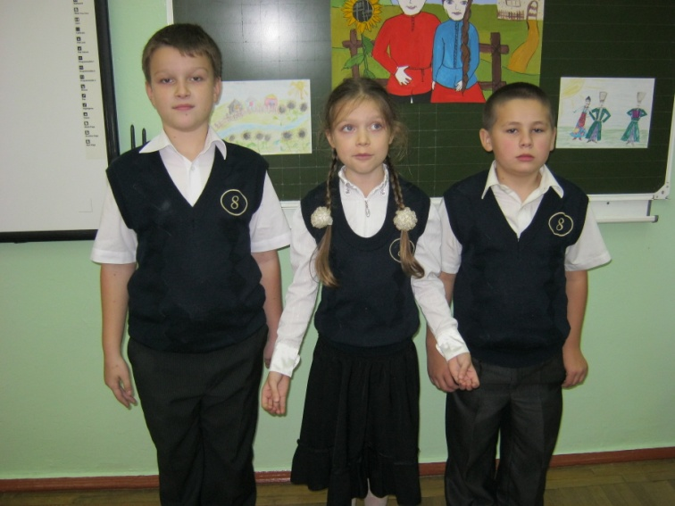

**Слайд**

- Посмотрите на карту Краснодарского края. Край расположен на юге России. С нашим краем граничит: на севере – Ростовская область, на востоке – Ставропольский край, на юге – Абхазия. На западе Керченский пролив отделяет Кубань от Украины.

**Слайд**

- Территория Краснодарского края покрыта тонкими извилистыми синими жилками. Это наши реки. Одни из них спокойные, равнинные, другие горные – бегут быстро, бурно. Главная река нашего края называется … По её названию наш край и называют Кубанью. Берёт начало высоко в горах и впадает в Азовское море.

**Слайд**

- Ребята, на правом берегу реки Кубань расположен самый большой и главный город края. Назовите его… (Краснодар)

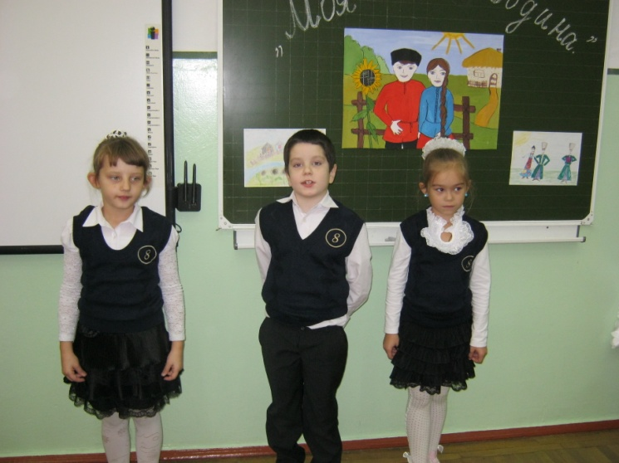

Земля - большой и круглый шар,  
На нем есть город - Краснодар,  
Где расположена и школа и наш дом,  
Где с мамой, папой и друзьями мы живем!

Березки есть, есть ивы, тополя,  
Растит их всех кубанская земля!  
У нас есть очень интересные места,  
Мила мне Краснодара красота!

Вот чище всех и самая прекрасная  
Главная улица города – Красная.

Надо вам книжку купить? - Чего проще,  
Есть книжный рынок в Чистяковской роще.

На Солнечном острове много зверей,  
Дети, идите, смотрите скорей!

Поет кто громче всех? - Оставьте спор.  
Вот он - Кубанский Казачий хор!

А это кто отбивает вновь гол?  
Желто-Зеленые! Мы пришли на футбол!

Есть много интересного у нас,  
Про все мне и не рассказать за раз.

**Слайд**

- Город Краснодар – столица Кубани, краевой центр. Основан в 1793 году казаками, переселившимися на Кубань по указу императрицы Екатерины II. Она даровала казакам кубанские земли в благодарность за службу. Именно по этому войсковой град и получил название Екатеринодар.

**Слайд**

- Казаки соорудили настоящую военную крепость. Внутри крепости казаки построили курени из камыша, брёвен и глины. А в центре площади поставили походную Свято-Троицкую церковь. Так началась история нашей столицы.

Нашему городу уже более 200 лет. За эти годы город менялся много раз. Вы знаете, что начинался город с глиняных домов, потом стали появляться каменные. А сейчас на наших улицах вырастают современные здания из стекла и бетона. И бывает, что попадёшь в какой-то район города, в котором давно не был и не узнаёшь его - появились новые здания. Время не остановишь - город меняется.

**Чтец:**

Я иду, любуюсь Краснодаром!

И поют мне улицы вокруг!

Хорошо, когда со мною рядом

Город – мой желанный милый друг!

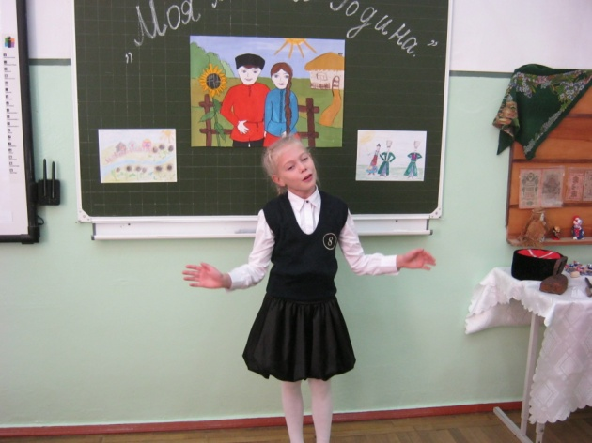

Город Краснодар стал одним из красивейших городов нашего края. Таким его сделали краснодарцы, своим трудом, бережным отношением к родной земле, её истории и традициям.

***Самым старым зданием***в городе считается дом атамана Фёдора Яковлевича Бурсака, который находится рядом с нашей школой, но это уже не тот дом, который строили 200 лет назад, а точная копия этого дома, построенная из современных материалов.

***Самые старые деревья в городе*** *–* старше, чем сам город. Им более 500 лет. У реки Кубани простирался дубовый лес, его постепенно вырубали для строительства. В парке имени Горького сохранилось несколько дубов. Дубы имеют свои имена – Великан, Илья Муромец. Это природные памятники - охраняются государством.

***Самые старые улицы*** – Красная и Советская. О первой мы знаем много, а вот вторая интересна хотя бы тем, что более полувека простояла безымянной. Когда закладывался город, положили одну улицу - Красную, а строго перпендикулярно ей стали нарезать другие, но названия им давать не торопились. Ждали «знамения»

И оно появилось в облике графа Феликса Николаевича Сумарокова – Эльстона, наказного атамана Кубанского казачьего войска, который в 1863 году построил на безымянной улице атаманскую резиденцию – по нынешним меркам она считалась бы очень скромным одноэтажным домом.

Итак, на улице без названия поселился граф со своей семьёй, и екатеринодарцы не долго думая, окрестили её Графской. А спустя ещё несколько десятилетий она была переименована в Советскую.

**Фикультминутка.**

Дружно встали! Раз! Два! Три!

Мы теперь казаки!

Мы ладони к глазам приставим,

Ноги крепкие расставим,

Поворачиваясь вправо,

Оглядимся величаво,

И налево надо тоже.

- Визитной карточкой нашего Краснодарского края считается казачья станица – музей под открытым небом.

**Слайд**

- На карте нет этой станицы. Это уникальный музей и находится он на Таманском полуострове. Станица Атамань раскинулась на 20 гектаров, а в её строительстве принимал участие каждый из районов Краснодарского края. Экспонаты для подворий собирались по всей Кубани. А подворий немало: есть подворья ткача, пожарного, винодела, гончара, сапожника, хаты простых сельчан и прим ер всем – подворье атамана.

- Казаки хаты строили сообща, всем «обществом». Хорошего мастера – клальщика самана в то время трудно было найти: он был нарасхват! Поэтому с ним заранее договаривались. Когда стены уже были возведены – неделю – другую давали им для «осадки». После этого приглашали плотника с помощниками, тот вставлял в коробки окна, подгонял их, навешивал двери. Затем к работе приступал крыльщик, который крыл хату соломой или камышом. Дальше хату мазали (штукатурили), белили. И вот наступал черёд входин (новоселья) – торжественных, с обязательным приглашением священника, кучей гостей и родственников.

- Кроме этой красоты в Атамани проводят праздники. Поют кубанские песни, частушки. А ещё и танцуют.

**Танец.**

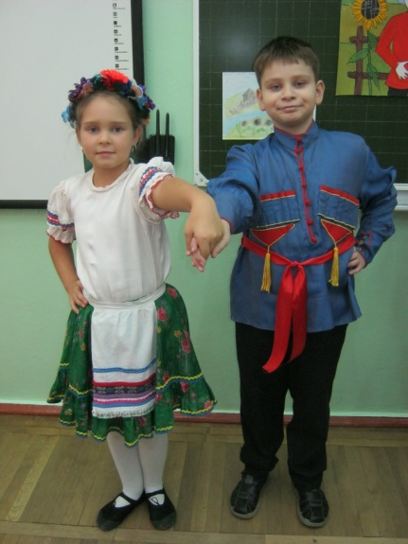 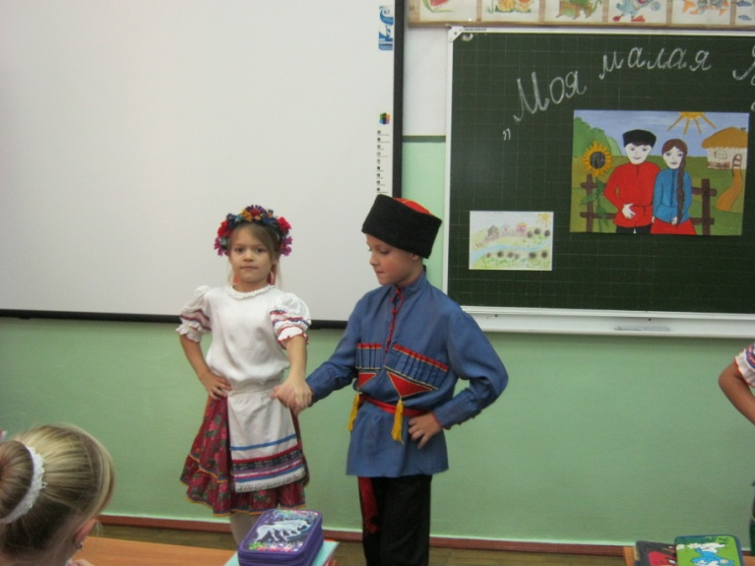

- А также играют в игры.

**Игра «Как у дедушки Егора».**

Как у дедушки Егора

Вот такая голова…

Как у дедушки Егора

Вот такая борода…

Как у дедушки Егора

Вот такие валенки…

Как у дедушки Егора

Вот такие валенки,

Ну а сам он маленький.

- За два века на Кубани зародились свои традиции, обычаи, народный фольклор. Любят на Кубани пословицы и поговорки. Это маленькие колодцы народной мудрости делают нашу речь яркой, красивой. Я буду начинать, а вы продолжите.

1. Богато будешь знать, **рано состаришься.**

2. У страха глаза, **что плошки, а не видят ни крошки.**

3. Не сиди сложа руки, **тай и нэ будэ скукы.**

4. Кто ленится, **тот не ценится.**

5. Казак без седла, **что черкес без кинжала.**

6. Терпи казак, **атаманом станешь.**

- Идея создания станицы Атамань принадлежит губернатору нашего края Александру Николаевичу Ткачёву. Это шаг к возрождению кубанских традиций, укреплению православия на Кубани. Во многих кубанских школах есть казачьи классы. Наш класс является казачьим.

- Ребята, какое событие нас ожидает в 2014 году?

**Слайд**

- В 2014 году состоятся 22 зимние Олимпийские игры. Это – международное спортивное мероприятие, которое пройдёт в городе Сочи. Олимпиада в Сочи – это признание России как мирового лидера! Это наша общая победа.

**Слайд**

- Символами сочинской Олимпиады стали Леопард, Белый Мишка и Зайка.

**Звучит гимн Олимпиады.**

**3. Итог.**

- Как называется край, в котором мы живём?

- Главный город края?

- Как Краснодар назывался раньше?

- Я хочу, чтобы вы любили нашу Кубань, сохранили её красоту и богатство. Я надеюсь, что вы с гордостью будете говорить о том месте, где живёте – о нашем кубанском крае.

Шумят, шумят желтеющие нивы,

Красою сердце веселя.

Родимый край мой,

Край судьбы счастливой,

Земля отцов – моя Земля!

- Кубанцы очень доброжелательные и хлебосольные люди и мы с вами должны быть гостеприимны, давайте нашим гостям подарим каравай.

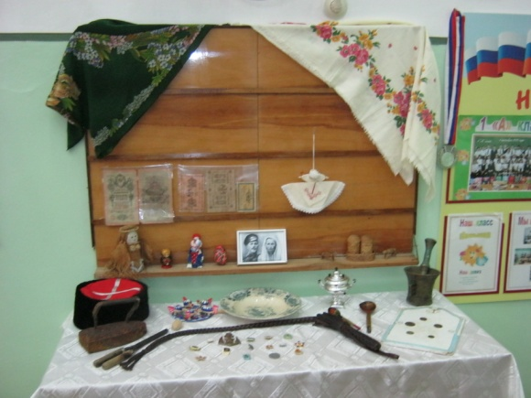

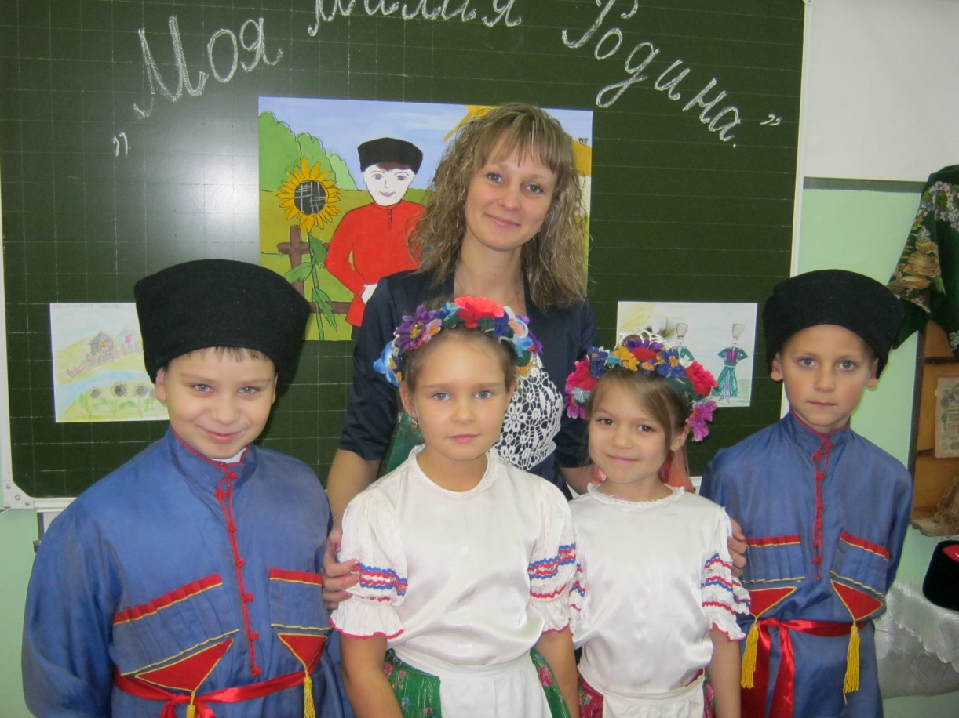

**Классный руководитель: Ступченко Наталья Владимировна**

**г. Краснодар**